GRIGLIA DI PRESENTAZIONE
Modulo | Modulo 1: Informazioni generali su cibi salutari e a basso impatto ambientale
Titolo | Unità 5: Preoccupazioni ambientali sulla gestione alimentare
Parole chiave | Ambiente, sostenibilità, consumo, spreco
Argomento /Area | X 1: Informazioni generali su cibi salutari e a basso impatto ambientale  2: Prodotti e varietà locali e tipici (Base e Avanzato)  3: Tecniche tradizionali di conservazione  4: Tecniche di elaborazione/consumo basate sulla Piramide Alimentare  5: Ricette tradizionali, locali e legate al patrimonio culturale
Livello | Avanzato
Descrizione | La produzione e il consumo di cibo hanno un effetto negativo sull'ambiente: ogni prodotto alimentare richiede acqua, energia e altre risorse per produrlo e, inoltre, genera anche emissioni di gas serra (vedere Modulo 1, Unità 5, base).  Quindi, la gestione dei prodotti alimentari (dalla loro selezione alla loro preparazione, esposizione e conservazione) deve essere studiata e considerata per minimizzare il suo impatto ambientale.  Negli ultimi decenni, l'industria alimentare e delle bevande ha implementato sistemi di gestione ambientale per soddisfare i requisiti legislativi (norme e standard), e diversi strumenti, come l'Analisi del Ciclo di Vita (LCA), o l'ecodesign del prodotto.  Il motivo principale per cui il settore ha migliorato le sue prestazioni ambientali si è basato sul miglioramento dell'efficienza: ad esempio, massimizzando l'utilizzo dei materiali, che di conseguenza porta a una minimizzazione dei rifiuti. Tuttavia, c'è ancora un margine di miglioramento che deve essere affrontato.  L'industria alimentare e delle bevande è il più grande settore manifatturiero dell'UE, in termini di posti di lavoro e di valore aggiunto. Inoltre, l'UE è il più grande esportatore mondiale di prodotti alimentari e bevande, oltre che il secondo più grande importatore.  Di conseguenza, la gestione del cibo e i suoi impatti ambientali non possono essere dimenticati nelle strategie della Commissione europea. Il Green Deal mira a rendere l’Europa nel mondo il primo continente neutrale dal punto di vista climatico, entro il 2050; inoltre, mira a garantire una crescita economica che sia separata dall'uso delle risorse.  Nel maggio 2020, l'UE ha lanciato la "Strategia Farm to Fork", un approccio globale su come gli europei valutano la sostenibilità alimentare. Nel quadro del Green Deal, ciò è anche un'opportunità per migliorare gli stili di vita, la salute e l'ambiente.  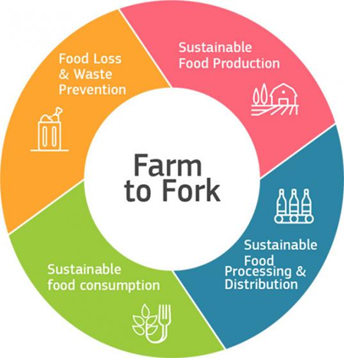  Figura 1. Strategia “Farm to Fork” dell’UE, che promuove la gestione sostenibile dei prodotti alimentari.  Fonte: Commissione europea - sito web della strategia “Farm to Fork”.
Benefici | Un passaggio a un sistema alimentare sostenibile può portare benefici ambientali, sanitari e sociali, oltre a offrire guadagni economici più equi. Alcune misure applicabili a tutte le aziende del settore della produzione alimentare per migliorare le loro prestazioni ambientali sono menzionate di seguito:  - Eseguire una valutazione della sostenibilità ambientale dei prodotti e/o delle operazioni attraverso strumenti di valutazione del ciclo di vita (LCA).  - Passare a operazioni di trasporto e logistica più efficienti per ridurre le emissioni di gas serra.  - Gestire la catena di approvvigionamento scegliendo ingredienti o materie prime rispettosi dell'ambiente (limitando i fertilizzanti e pesticidi, approvvigionamento idrico sostenibile, ecc.).  - Migliorare o selezionare gli imballaggi per ridurre al minimo l'impatto ambientale (per esempio utilizzando strumenti di eco-design, imballaggi leggeri, imballaggi che possono essere riciclati, ricariche e imballaggi a rendere, ecc.).  - Ridurre la generazione di rifiuti alimentari nello stabilimento di produzione, ridurre la sovrapproduzione e sensibilizzare il personale e i clienti.
Prodotti rappresentativi | Non disponibili
Rischi | Come menzionato prima, le aziende alimentari devono adottare tecniche, misure e azioni per ridurre l'impronta ambientale e climatica della gestione degli alimenti.  Alcune aziende e produttori possono essere ancora riluttanti a investire in sistemi di gestione ambientale, o a incorporare miglioramenti ambientali lungo tutta la catena del valore dei loro prodotti. Ecco perché è necessario sviluppare nuove strategie e normative, al fine di aiutare le aziende a superare le barriere.  I consumatori hanno anche una grande influenza sulle strategie ambientali delle aziende alimentari. Questo solleva la questione della disponibilità a pagare di più per prodotti verdi come un rischio. Facendo scelte verdi quando si fa la spesa (scegliendo prodotti alimentari con l'etichetta ecologica, con meno imballaggi o evitando di comprare cibi inutili per ridurre lo spreco alimentare), noi come consumatori, aiuteremo ad accelerare la transizione verso un sistema alimentare sostenibile.
Lingua | Italiano
Paese | Tutti
Partner responsabile | Università di Malaga
Ulteriori referenze | Farm to Fork Strategy - EU Green Deal. European Union, 2020. Available at: https://ec.europa.eu/food/system/files/2020-05/f2f_action-plan_2020_strategy-info_en.pdf  Best Environmental Management  Practice for the Food and Beverage  Manufacturing Sector. JRC Science for Policy Report. Available at: https://publications.jrc.ec.europa.eu/repository/handle/JRC113418  The EU Ecolabel Product Catalogue. European Commission’s website. Available at: http://ec.europa.eu/ecat/

Sito web della UE. Mercato interno, industria, imprenditorialità e PMI. Industria alimentare e delle bevande: https://ec.europa.eu/growth/sectors/food-and-drink-industry_en.

